**A. 求三角形面积**

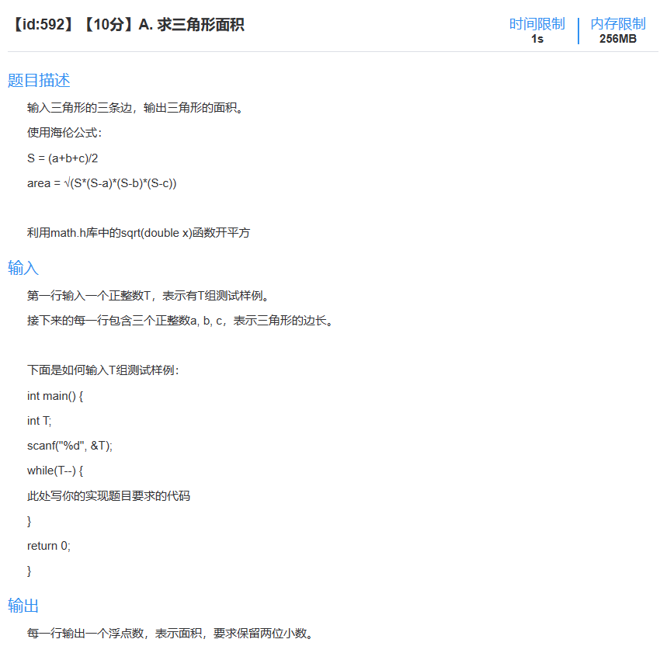

#include<stdio.h>

#include<math.h>

int main()

{

int T;

scanf("%d",&T);

while(T--)

{

int a,b,c;

double S,area;

scanf("%d %d %d",&a,&b,&c);

S=(a+b+c)*1.0/2;

area=sqrt(S*(S-a)*(S-b)*(S-c));

printf("%.2lf\n",area);

}

return 0;

}

### B. 一元二次方程的两个实根求解（顺序）

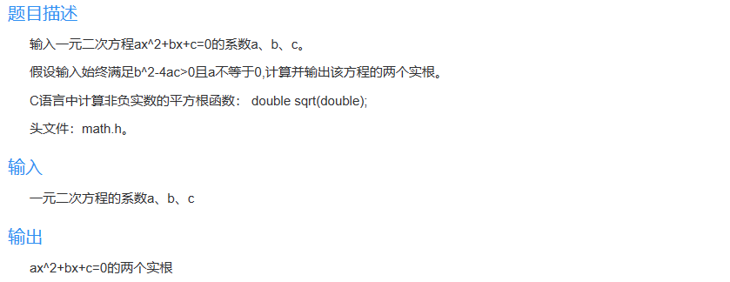

#include <stdio.h>

#include <math.h>

int main() {

int a,b,c;

scanf("%d %d %d",&a,&b,&c);

double sq=sqrt(b*b-4*a*c);

double a1=(-b+sq)/(2*a);

double a2=(-b-sq)/(2*a);

printf("x1=%.2lf x2=%.2lf",a1,a2);

return 0;

}

### C. 输出字符串

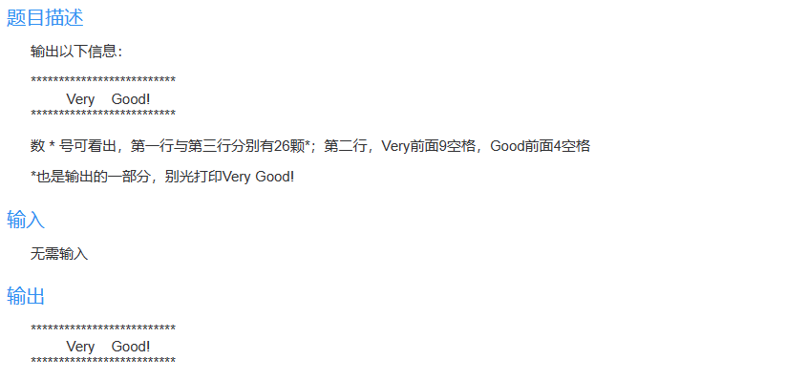

#include <stdio.h>

int main() {

printf("**************************\n"

" Very Good!\n"

"**************************");

return 0;

}

### D. 整数计算（顺序）

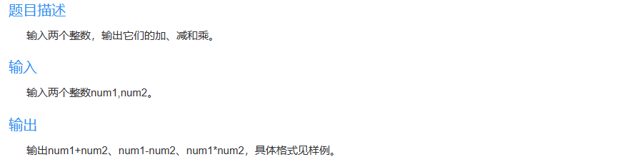

#include<stdio.h>

int main()

{

int a,b;

scanf("%d%d",&a,&b);

printf("%d+%d=%d\n",a,b,a+b);

printf("%d-%d=%d\n",a,b,a-b);

printf("%d*%d=%d",a,b,a*b);

return 0;

}

### E. 华氏温度转换摄氏温度(顺序）

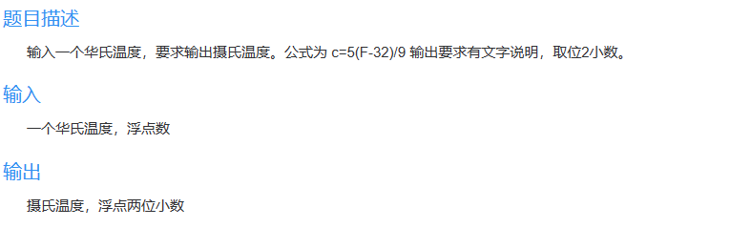

#include<stdio.h>

int main()

{

float c;

scanf("%f", &c);

printf("c=%.2f", 5*(c-32)/9);

return 0;

}

### F. 求绝对值(格式化输出，顺序)

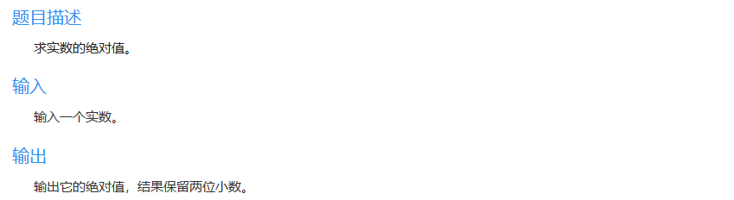

#include <stdio.h>

int main(){

double x;

scanf("%lf",&x);

if(x>=0){

printf("%.2lf\n",x);

}

else{

printf("%.2lf\n",-x);

}

return 0;

}

### G. 正方形个数

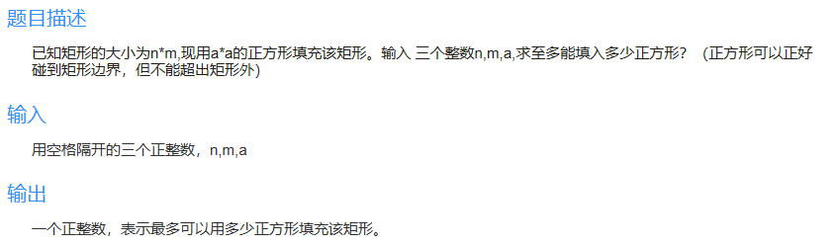

#include<stdio.h>

int main()

{

int m, n, a, length,width;

scanf("%d %d %d",&n,&m,&a);

length = n / a;

width = m / a;

printf("%d", length * width);

return 0;

}

### H. 字母转换（顺序）

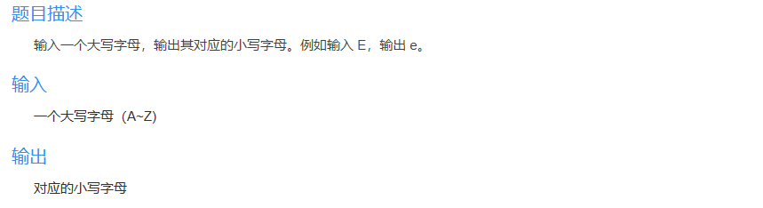

#include <stdio.h>

int main(){

char c;

scanf("%c",&c);

printf("%c\n",c+32);

return 0;

}